工程建设投标人保证金缴纳操作。
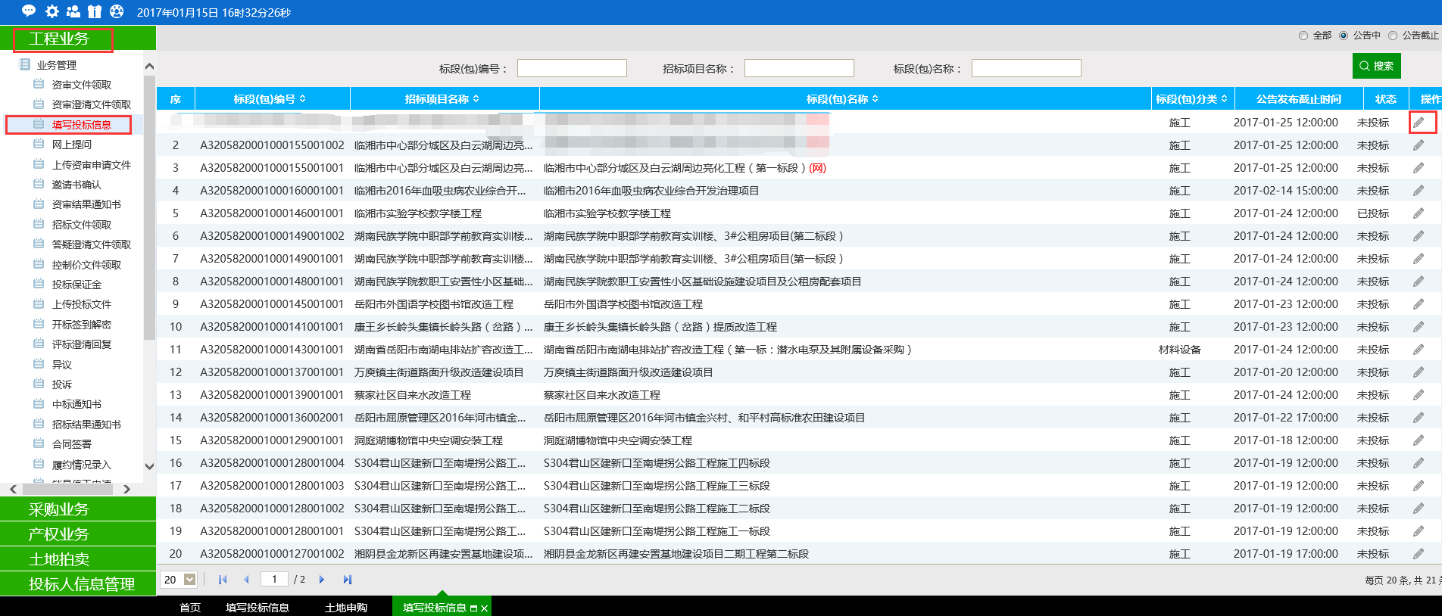

4进入填写投标信息界面填写完基本信息后点击左上角的“我要投标”完成投标报名。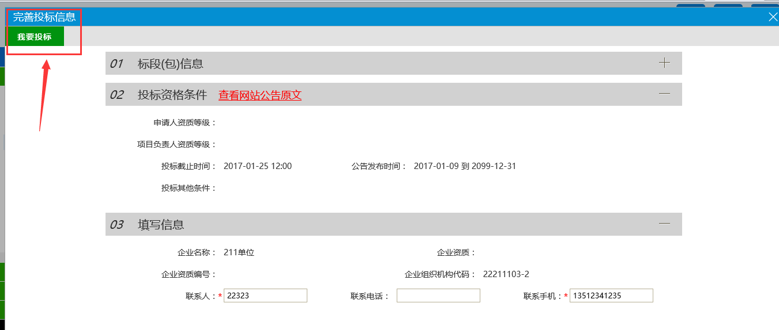

5、投标成功后重新点击操作按钮进入页面获取保证金虚拟子账号。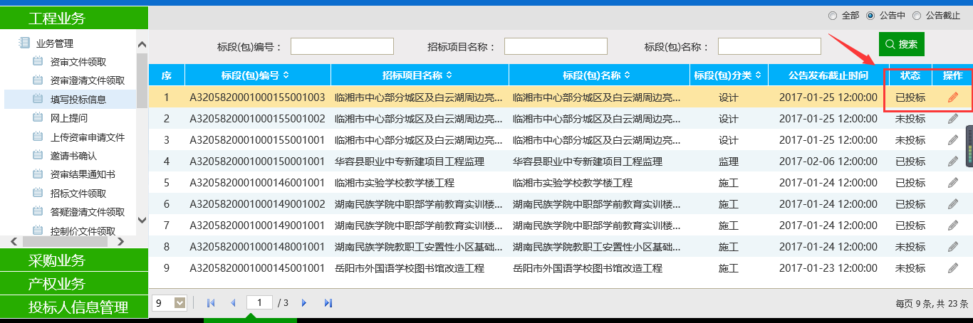

6、进入页面后确认信息无误点击左上角“选择保证金银行”来选择生成保证金虚拟子账号的银行。
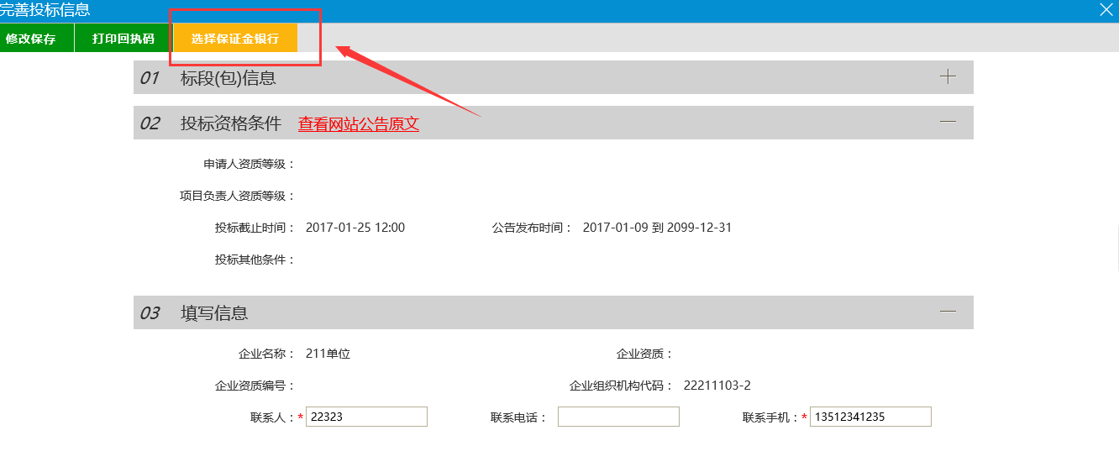

7、选择银行生成保证金虚拟子账号。

8、选择银行后点击左上角“保证金查询”查看保证金虚拟子账号以及查询保证金到账情况。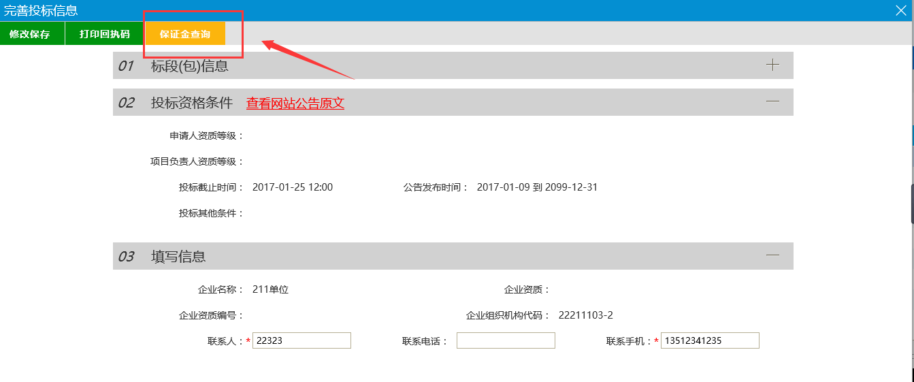

9、页面内显示保证金虚拟子账号，点击“查询”可以查询保证金的到账情况。